查看特定端口的占用情况

netstat -ano|findstr "8087"

tasklist|findstr "5980"

taskkill /pid 5980 /f

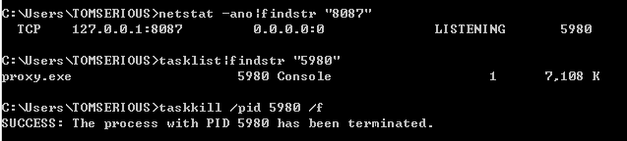

批量修改文件扩展名

ren \*.png \*.jpg